TAREA 1. -Siguiendo las indicaciones de la guia nginx, instala este servidor web en una máquina virtual.
Entrega captura de pantalla donde se vea el navegador de la máquina cliente accediendo a la página de inicio del servidor
Una captura que se ve desde el cliente conecta al server que esta instalado nginx que tiene la ip 192.168.10.10
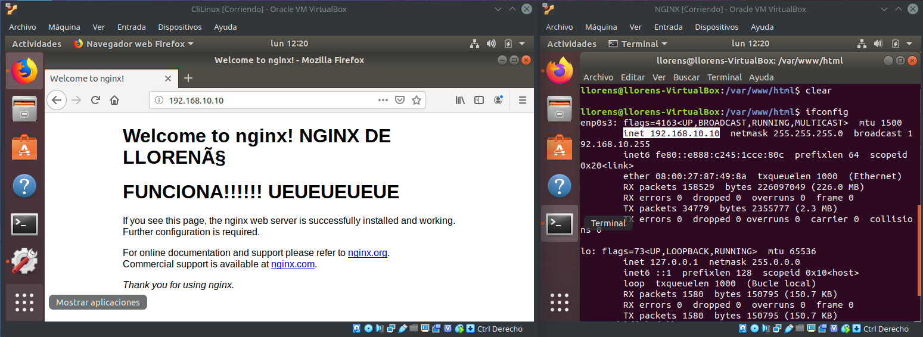

TAREA 2. -Vamos a instalar un servidor web Apache en nuestro servidor Linux. Sigue las instrucciones del documento Apache (puntos 1 y 2 para esta quincena)
  - -Instala el servidor Web
  - -Modifica el fichero index.html con el siguiente código:
<html>
<head>
<title>Ejemplo de página web de nombre</title>
</head>
<body>
<h1> Bienvenidos a la página web de nombre</h1>
</body>
</html>
Sustituye nombre por tu nombre y primer apellido. Si te fijas para acceder al servidor web desde cualquier cliente de la intranet es necesario poner la dirección IP del servidor. Sería deseable acceder a la página web por un nombre, por ejemplo www.sercamp.org. Para ello necesitamos convertir el nombre en dirección IP y lo vamos a hacer modificando (si es necesario) nuestro servidor DNS. Si no tengo un servidor DNS funcionando para realizar pruebas otra posibilidad es modificar el archivo hosts del cliente, añadiendo el registro con la IP y el nombre del servidor web

Entrega captura de pantalla donde se vea el navegador de la máquina cliente accediendo a
http://www.sercamp.org
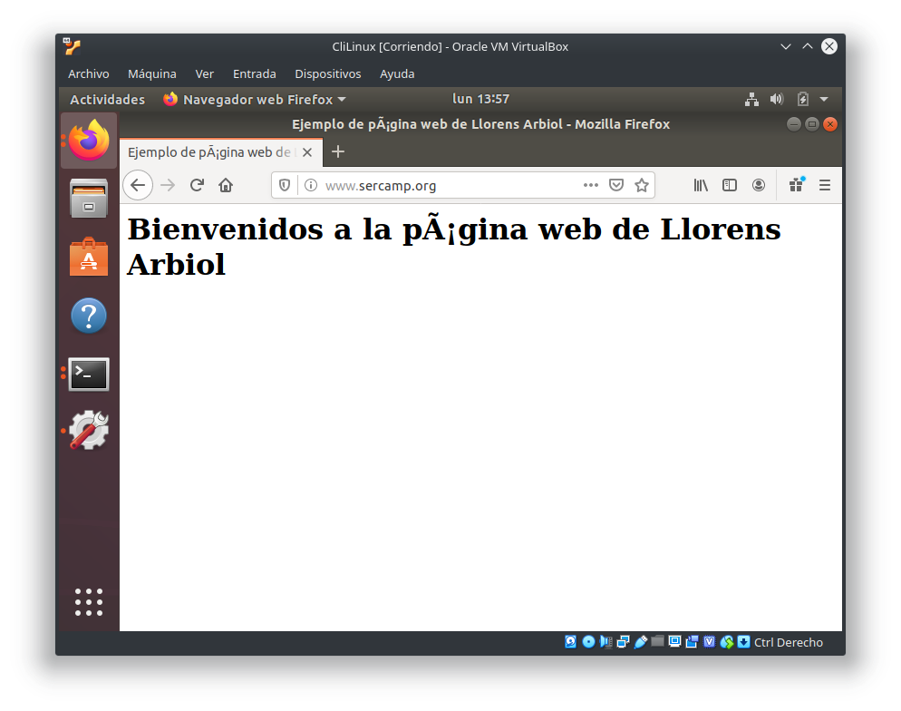
TAREA 3. -El objetivo de esta práctica es la puesta en marcha de dos sitios web utilizando el mismo servidor web apache. Hay que tener en cuenta lo siguiente:
- Cada sitio web tendrá nombres distintos.
- Cada sitio web compartirá la misma dirección IP y el mismo puerto (80).
Queremos construir en nuestro servidor web Apache dos sitios web con las siguientes características:
- El nombre de dominio del primero será clientes.sercamp.org, su directorio base será /var/www/clientes y contendrá una página llamada index.html, donde sólo se verá una bienvenida a la página de los clientes.
- En el segundo sitio vamos a crear una página donde se pondrán noticias por parte de los departamentos, el nombre de este sitio será departamentos.sercamp.org, y su directorio base será /var/www/departamentos. En este sitio sólo tendremos una página inicial index.html, dando la bienvenida a la página de los departamentos de la empresa.

Para entregar:
- Capturas de pantalla de la configuración del servidor Apache
- Dos capturas de pantalla del cliente accediendo a cada una de las páginas web

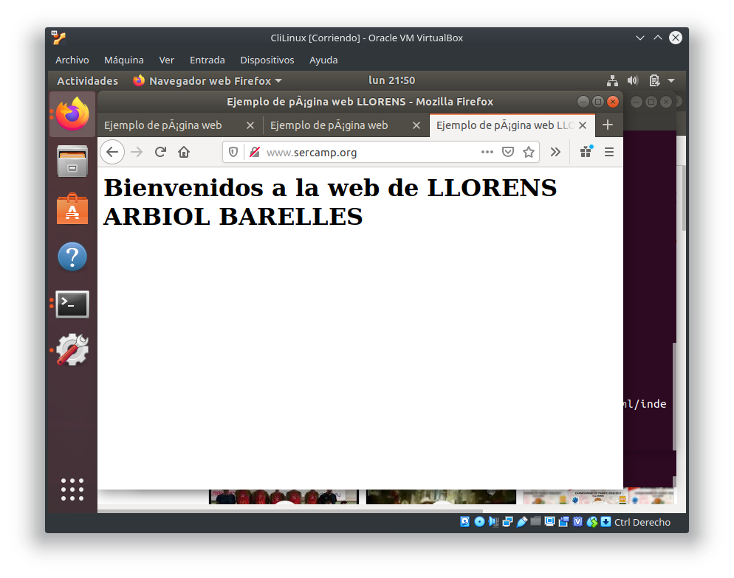

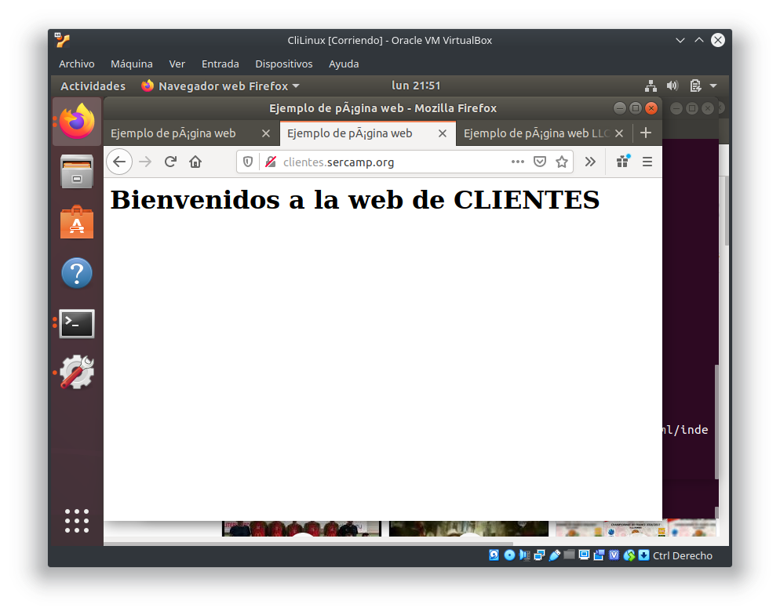
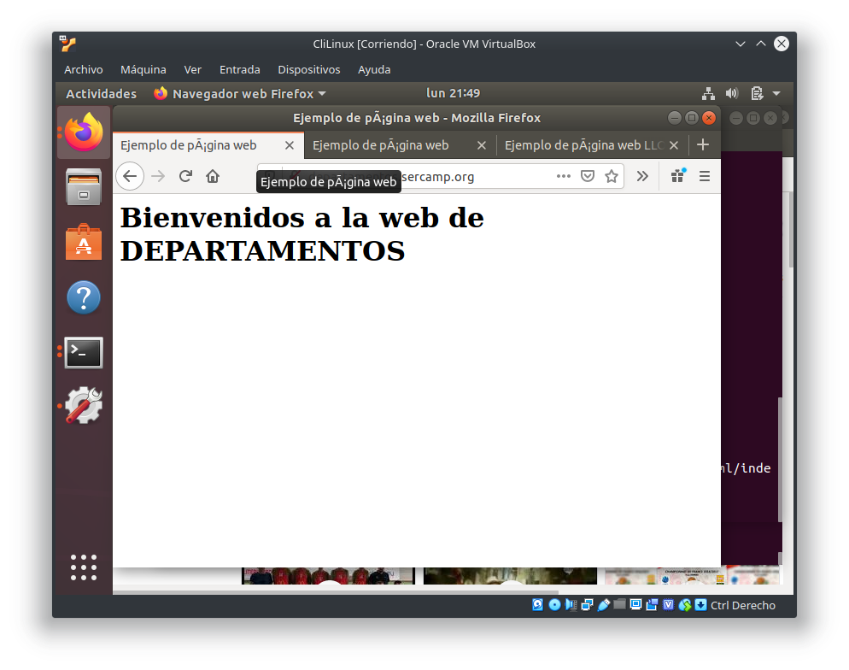

- El contenido del fichero /etc/bind/sercamp.org.db del servidor dns

Como el servidor es el mismo el web y el del DNS en las practicas anteriores la IP era 192.168.10.10 entonces lo cambiamos a 192.168.10.5 y añadiremos las direcciones de clientes y departamentos.
